

# Experimento 5 – Relatório

versão 1s2019

**INSTRUÇÕES**

Uma versão deste relatório deve ser entregue em formato pdf no Moodle e, a critério do professor, uma versão impressa deste relatório poderá também ser requerida na data programada. Não serão aceitos relatórios entregues com atraso.

Em no máximo uma página, descreva o seu experimento e sua análise. Você deve abordar os seguintes pontos:

1. *O que você investigou no experimento?*

2. *Quais foram as suas previsões iniciais a respeito do resultado do experimento?*

3. *Como realizou o experimento?*

Ao descrever o experimento, tenha em mente que o seu professor tem apenas uma idéia geral de como executou o experimento, mas desconhece os detalhes; assim, você precisa deixar o seu procedimento experimental claro para ele. Adicionalmente, discuta quais são as principais fontes de incerteza do experimento. Mencione as principais dificuldades encontradas e cuidados tomados na execução do experimento.

4. *Quais os resultados principais do experimento?*

Foram feitas duas perguntas na apostila do experimento:

* Há concordância entre os valores previstos e os valores medidos das velocidades finais da esfera alvo?
* O sentido das velocidades finais para a esfera alvo e esfera projétil concordaram com as suas previsões?

Quais são as suas respostas a essas perguntas? Comente também sobre a suposição inicial do choque entre as esferas ser elástico vs. sua validade no experimento. Descreva claramente como que os seus dados e observações experimentais suportam as suas respostas.

5. *O que pode concluir a partir do experimento?* *O experimento confirmou as suas previsões iniciais?*

Inclua todas as demais informações pertinentes (desenvolvimento das contas; planilha de incertezas; tabelas com os resultados experimentais; folhas de cartolina com as manchas de impacto) nos anexos.

Inclua todas as páginas deste roteiro no seu relatório, incluindo esta.

**Rubrica de Avaliação – Experimento 5**

|  |  |  |  |  |
| --- | --- | --- | --- | --- |
|  | | | | **Pontos** |
| Descrição do experimento | Excelente | Razoável | Inadequada |  |
| 6,0 0,0 | | |
| O tratamento dos dados (incluindo propagação das incertezas) está correto? | Sim | Alguns erros | Não |  |
| 1,5 0,0 | | |
| As tabelas estão preenchidas e formatadas corretamente? | Sim | Alguns erros | Não |  |
| 1,0 0,0 | | |
| Foram coletados dados suficientes e de boa qualidade? | Sim | Alguns erros | Não |  |
| 1,0 0,0 | | |
| A comparação entre resultados experimentais e previstos está correta? | Sim | Mais ou menos | Não |  |
| 0,5 0,0 | | |
| **TOTAL** | | | |  |

**Declaração de Honestidade Acadêmica**

Os autores deste relatório declaram conhecer o regulamento da UNICAMP (definido no Regimento Geral da UNICAMP, Título X, artigo 227, parágrafo VII) e da disciplina no que tange o recurso a meios fraudulentos com o propósito de lograr aprovação na disciplina. Em F129, a desonestidade acadêmica é considerada fraude. A desonestidade acadêmica inclui, dentre outros, a cola em provas e exame final, o plágio em relatórios, a falsificação e a fabricação de dados experimentais.

*Obs.: Cada membro do grupo deve assinar os campos abaixo atestando ciência dos termos da declaração de honestidade acadêmica*

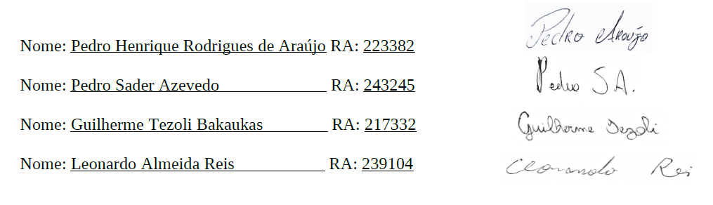

**Descrição do experimento**

Insira a descrição do seu experimento abaixo. Nessa descrição você deve abordar *todos* os pontos descritos na primeira página deste roteiro.

A fim de desenvolver um jogo em que ocorrem colisões realistas entre naves espaciais, foram investigados três diferentes tipos de choque nesse experimento: entre massas iguais (I), entre uma massa menor lançada em direção a uma massa maior (II) e entre uma massa maior lançada em direção a uma massa menor (III). Em todos os casos a massa atingida teve velocidade inicial nula. O principal objetivo do experimento foi determinar empiricamente a velocidade dessa massa após o choque. Para isso, foram feitos lançamentos livres - sem colisões - para medir a velocidade inicial da massa a ser lançada.

Previram-se analiticamente os resultados da velocidade inicial da massa a ser lançada (vpi) e da velocidade da massa atingida após o choque (va). A primeira foi calculada usando a conservação da energia mecânica, como a soma da energia cinética a energia potencial gravitacional. A segunda foi calculada usando a conservação do momento linear e a conservação da energia cinética, pois assumiu-se que o choque entre as massas é perfeitamente elástico. Assim obtivemos no caso I que va = vpi, no caso II que va < vpi e no caso III que va > vpi. Vide ANEXO I para o desenvolvimento de contas na íntegra.

Com o intuito de testar essas previsões teóricas, foi alocada uma rampa de madeira para lançar uma esfera de aço (esfera projétil) em outra (esfera alvo), a qual foi colocada em repouso em um pino no final da base da rampa. Ajustou-se a altura do pino para alinhar o centro da esfera alvo com o centro da esfera projétil, a fim de garantir uma colisão frontal. A base da rampa foi colocada em posição horizontal com o auxílio de um nível de bolha de ar. Foi colocada uma caixa de areia sobre a base da rampa para aparar a queda da esfera projétil. Utilizando-se uma régua, definiu-se a altura da base da rampa como 17,2 cm e a altura de lançamento como 47,2 cm. A segunda foi mantida constante prendendo um giz a rampa com fita adesiva. Para medir o alcance da esfera alvo, foi colocada uma cartolina em frente a rampa e uma folha de papel carbono sobre ela. A posição do papel carbono foi escolhida após alguns lançamentos de teste. O ponto de partida da esfera alvo foi marcado na cartolina usando um prumo de linha. Optou-se por lançar a esfera 49 vezes nos lançamentos livres, bem como em cada caso de choque (I, II e III).

Os dados obtidos experimentalmente não coincidiram totalmente com as previsões teóricas. Confirmou-se que no caso I va = vpi, que no caso II va < vpi e que III que va > vpi. No entanto, a velocidade va foi menor que a prevista em todos os casos testados. Foi possível concluir então que o choque entre as esferas de aço não é perfeitamente elástico. Isso foi confirmado pelo cálculo do coeficiente de restituição experimental, o qual foi avaliado no caso I como e = 0,96 ± 0,02 (menor que 1, portanto a colisão não foi perfeitamente elástica).

É possível concluir que as colisões reais (não ideais) nunca são perfeitamente elásticas. Assim, uma maneira mais realista de simular os choques entre naves espaciais feitas de aço no videogame seria usando um coeficiente de restituição menor que 1.

**ANEXO I: Desenvolvimento das contas**

Explicite aqui as contas referentes ao tratamento dos dados coletados, incluindo a propagação das incertezas para o alcance, o tempo de queda e velocidade da esfera. Basta explicitar as contas para um único caso de colisão. Faça aqui também a sua análise do coeficiente de restituição do choque (incluindo incerteza) das esferas de massas iguais. Pode ser preenchido à mão.

**Velocidade inicial da esfera projétil (previsão):**

Para determinar a velocidade inicial do projétil, temos:

Para o eixo y (g ≈ 9,8 m/s²):

t=√ (h/4,9)

Para o eixo x:

v= d/t

Tal que:

v = velocidade inicial do projétil (m/s)

t = tempo (s)

d = alcance do projétil sem colisão (m) = 0,369

h = altura da extremidade mais baixa da rampa (m) = 0,172

Substituindo, temos que v = 1,973 m/s

Para calcular a incerteza da velocidade do Projétil (v=d/t), necessitamos antes de tudo determinar as incertezas do tempo e do alcance. Após isso, propagaremos as incertezas.

**Velocidade final da esfera alvo (previsão):**

Para calcular a velocidade final do alvo (adquirida logo após a colisão), deve-se considerar a conservação do momento linear e o choque elástico (coeficiente de restituição = 1), portanto, temos:

Pela conservação do momento linear, temos (sinal indica sentido de movimento):

mp*vpi = ma.va – mp*vpf

Pelo coeficiente de reconstituição, temos:

1= (vpf + va)/vpi

Portanto, substituindo, obtemos a seguinte equação:

va = (2*mp*vpi)/(ma + mp)

Tal que:

va = velocidade final do alvo (m/s)

mp = massa do projétil (g) = 28,4

ma = massa do alvo (g)

vpi = velocidade do projétil logo antes da colisão (m/s) = 1,973

vpf = velocidade do projétil logo após a colisão (m/s)

Portanto, como os valores de mp e vpi são constantes, temos que:

va = 112,0664/ 28,4 + ma

Substituindo, temos:

mp = ma → va=vpi= 1,973 m/s

mp > ma → ma= 20,0 g --> Va = 2,315 m/s

mp < ma → ma= 43,6 g --> Va = 1,556 m/s

**Propagação das incertezas Velocidade final da esfera alvo (experimental):**

Incertezas de altura de lançamento da esfera:

*urégua* = 0,2/2√6 = 0,041 cm

*uparalaxe* = 0,6/2√3 = 0,173 cm

*uc(h)* = √((0,041)² + (0,173)²) = √(0,001681 + 0,0299)

*uc(h)* = 0.177 cm → um algarismo significativo → *uc(h)* = 0,2 cm

Incerteza do tempo de queda:

*ut 2* = (∂t/∂h)²*uh²

*ut 2* = (0.226/√((h)²*0.002² )

*ut 2* = (0.226/√((0.172)²*0.002²)

*ut* = 0.001 s

Incerteza do alcance da esfera:

*urégua* = 0,2/2√6 = 0,041 cm = 0,00041 m

*uorigem* = 0,2/2√3 = 0,058 cm = 0,00058 m

Para o caso I (malvo = mprojétil):

*umanchas* = σ/√n = 0,95/√49 = 0,95/7 = 0,135 cm

σ = diâmetro/4 = 3,8/4 = 0,95 cm

*uc(a)* = √((0,041)²+(0,058)²+(0,135)²) = √(0,001681 + 0,003364 + 0,018225)

*uc(a)* = 0.153 cm → um algarismo significativo → *uc(h)* = 0,2 cm

**Velocidade final do alvo (experimental):**

v = velocidade final do alvo (m/s)

t = tempo (s)

d = alcance do alvo (m) = 0,369

h = altura da extremidade mais baixa da rampa (m) = 0,172

Para determinar a velocidade final do alvo (adquirida logo após a colisão), temos:

Para o eixo y (g ≈ 9,8 m/s²):

t=√ (h/4,9)

Para o eixo x:

v= d/t

Substituindo, temos os seguintes valores para as melhores estimativas:

mp=ma → v = 1,898 m/s

mp>ma → v = 2,406 m/s

mp<ma → v = 1,487 m/s

**Incerteza da Velocidade da Esfera Projétil (sem colisão):**

A partir da incerteza combinada no alcance da esfera projétil sem colisão e da incerteza do tempo de queda dela, temos:

*uv* 2 = (∂v/∂h)²\**uh*² + (∂v/∂t)²* *ut* ²

*uv* 2 = (1/t)²*0.002² + (-h/t²)²*0.001²

*uv* 2 = (1/0.187)²*0.002² + (-0.355/0.187²)²*0.001²

*uv* = 0.015 m/s → um algarismo significativo → *uv* = 0.02 m/s

**Demais incertezas:**

*umassa* = 0,1/2√3 = 0,03g → a incerteza da massa não é significativa, pois seu valor não pode ser arredondado para um algarismo significativo (décimos de grama).

**Coeficiente de restituição:**

O coeficiente de restituição é a razão entre a velocidade relativa de aproximação sobre a velocidade relativa de afastamento. Assim temos a seguinte fórmula:

e = Vpi – 0 / Vpf – Va

No entanto, uma maneira indireta de fazer esse cálculo (já que não medimos Vpf, a velocidade da esfera projétil após a colisão) é utilizando a comparaçao entre os valores teórico e experimental da velocidade da esfera alvo após o choque, resultando na seguinte razão:

e = Va experimental / Va teórico

Substituindo as melhores estimativas para o caso de colisão entre massas iguais obtemos:

e = 1,90 / 1,973 = 0.963

No entanto, a incerteza da velocidade experimental precisa ser propagada, portanto:

*ue*² = (∂e/∂va)²* *u*v*a*² = 0,02

Portanto:

e = 0,96 ± 0,02

**ANEXO II: Planilhas de incertezas**

Complete as planilhas de incerteza abaixo para um conjunto de manchas qualquer. Preencha um título apropriado.

*Determinação do alcance da esfera*

Tabela 1 – Tabela de incertezas associadas à determinação do alcance da esfera

|  |  |  |  |  |
| --- | --- | --- | --- | --- |
| **Componente de incerteza** | **Símbolo** | **Incerteza-padrão** | **f.d.p.** | **Tipo de avaliação** |
| Leitura da régua | *urégua* | 0,041 cm | Triangular | B |
| Marcação da origem do movimento da esfera na cartolina | *uorigem* | 0,058 cm | Retangular | B |
| Medições repetidas (49 vezes) | *umanchas* | 0,019 cm | Gaussiana | A |
| Incerteza-padrão combinada: *uc(a)* = 0,2 cm | | | | |

*Determinação da altura de lançamento da esfera.*

Tabela 2 – Tabela de incertezas associadas à determinação da altura de lançamento da esfera

|  |  |  |  |  |
| --- | --- | --- | --- | --- |
| **Componente de incerteza** | **Símbolo** | **Incerteza-padrão** | **f.d.p.** | **Tipo de avaliação** |
| Leitura da régua | *urégua* | 0,041 cm | Triangular | B |
| Efeito de paralaxe na leitura da régua | *uparalaxe* | 0,173 cm | Retangular | B |
| Incerteza-padrão combinada: *uc(h)* = 0,2 cm | | | | |

**ANEXO III: Resultados experimentais**

Utilizando-se de tabelas, apresente os seus dados experimentais no formato: (*valor mais provável para o mensurando ± incerteza) unidade*. Você deve confeccionar 3 tabelas:

* Uma tabela informando as massas das esferas.
* Uma tabela com 3 colunas sendo a primeira coluna a relação das massas (, , ), a segunda coluna o alcance da esfera projétil (sem colisão) e a terceira coluna a velocidade inicial da esfera projétil.
* Uma tabela com 4 colunas: relação das massas, alcance da esfera alvo, velocidade final da esfera alvo, velocidade final *prevista* para a esfera alvo.

1. Massas das esferas

|  |  |
| --- | --- |
| Esferas | Massas (g) |
| Projétil lançamento 1 (mp=ma) | 28,4 |
| Alvo lançamento 1 (mp=ma) | 28,4 |
| Projétil lançamento 2 (mp>ma) | 28,4 |
| Alvo lançamento 2 (mp>ma) | 20,0 |
| Projétil lançamento 3 (mp<ma) | 28,4 |
| Alvo lançamento 3 (mp<ma) | 43,6 |

Tabela1. Dados obtidos através de uma balança digital, cujas notações mp e ma indicam, respectivamente, as massas das esferas projétil e alvo.

Obs: A incerteza obtida na medida da massa é negligente (vide ANEXO I)

2. Alcance e velocidade inicial da esfera projétil para massas variadas

|  |  |  |
| --- | --- | --- |
| Relação entre as massas | Alcance da esfera projétil sem colisão (m) | Velocidade inicial da esfera projétil (m/s) |
| mp=ma | 0,369 ± 0,002 | 1,97 ± 0,02 |
| mp>ma | 0,369 ± 0,002 | 1,97 ± 0,02 |
| mp<ma | 0,369 ± 0,002 | 1,97 ± 0,02 |

Tabela2. Os dados para o alcance foram obtidos experimentalmente enquanto as velocidades foram calculadas (vide ANEXO I). Note que os resultados para o alcance e velocidade são os mesmos, uma vez que a mesma esfera foi utilizada como projétil para os três lançamentos. As notações mp e ma indicam, respectivamente, as massas das esferas projétil e alvo.

3.  Comparação entre as velocidades previstas e obtidas experimentalmente através do alcance para massas variadas.

|  |  |  |  |
| --- | --- | --- | --- |
| Relação entre as massas | Alcance da esfera alvo (m) | Velocidade final da esfera alvo (m/s) | Velocidade final prevista da esfera alvo (m/s) |
| mp=ma | 0,355 ± 0.002 | 1,90 ± 0.02 | 1,973 |
| mp>ma | 0,427 ± 0.002 | 2,27 ± 0.02 | 2,315 |
| mp<ma | 0,278 ± 0.002 | 1,49 ± 0.01 | 1,556 |

Tabela 3. As notações mp e ma indicam, respectivamente, as massas das esferas projétil e alvo. Dados obtidos experimentalmente e através de cálculos (vide ANEXO I).**ANEXO IV: Comparação dos resultados**

Compare aqui, fazendo uso de uma representação gráfica, os resultados previsto e obtido experimentalmente para a velocidade final da esfera alvo nos 3 casos de colisão estudados.

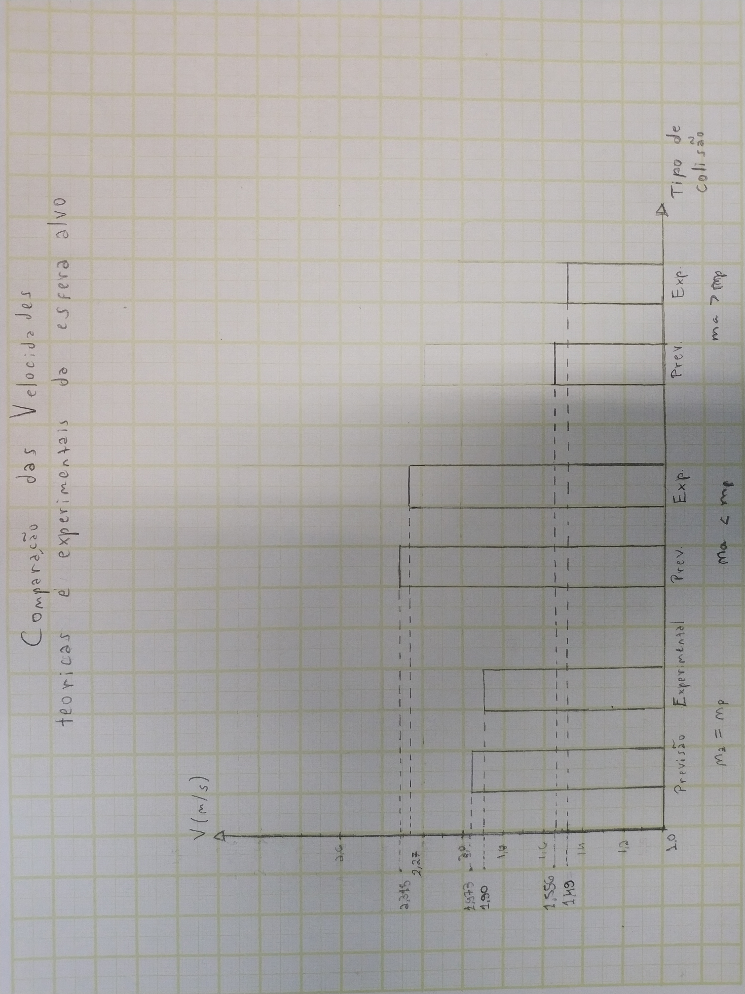

**ANEXO V: Cartolina**

Anexe as cartolinas com as manchas de impacto das colisões. Devem ser anexadas as cartolinas originais e não fotocópias das mesmas.

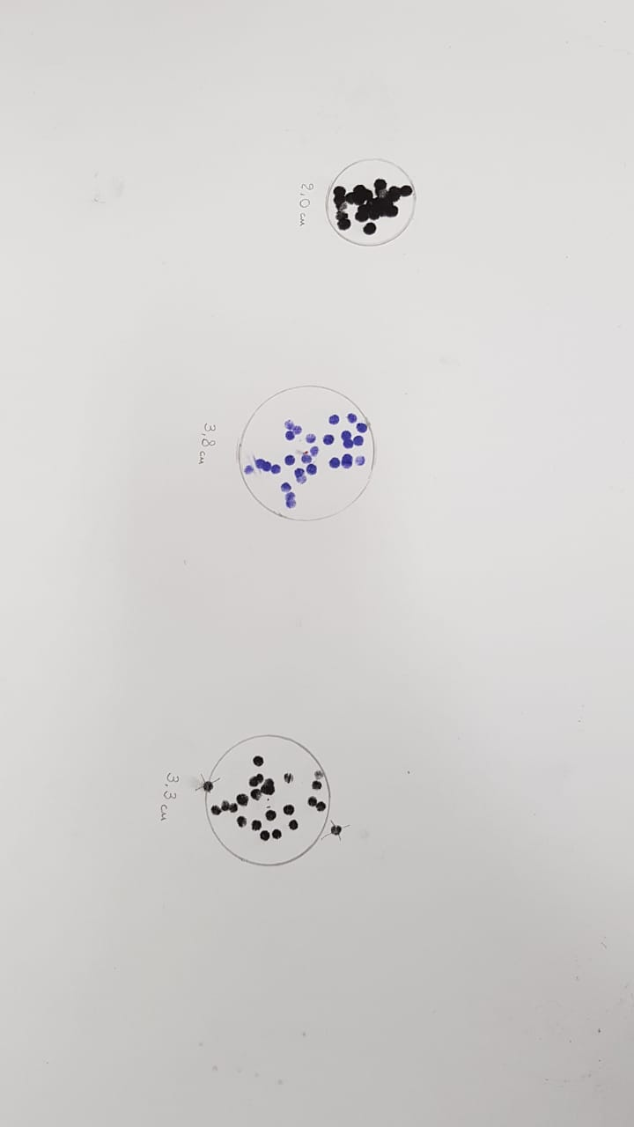

Na fotografia acima estão presentes, de cima para baixo:

- manchas feitas na colisão ma < mp

- manchas feitas na colisão ma = mp

- manchas feitas na colisão ma > mp

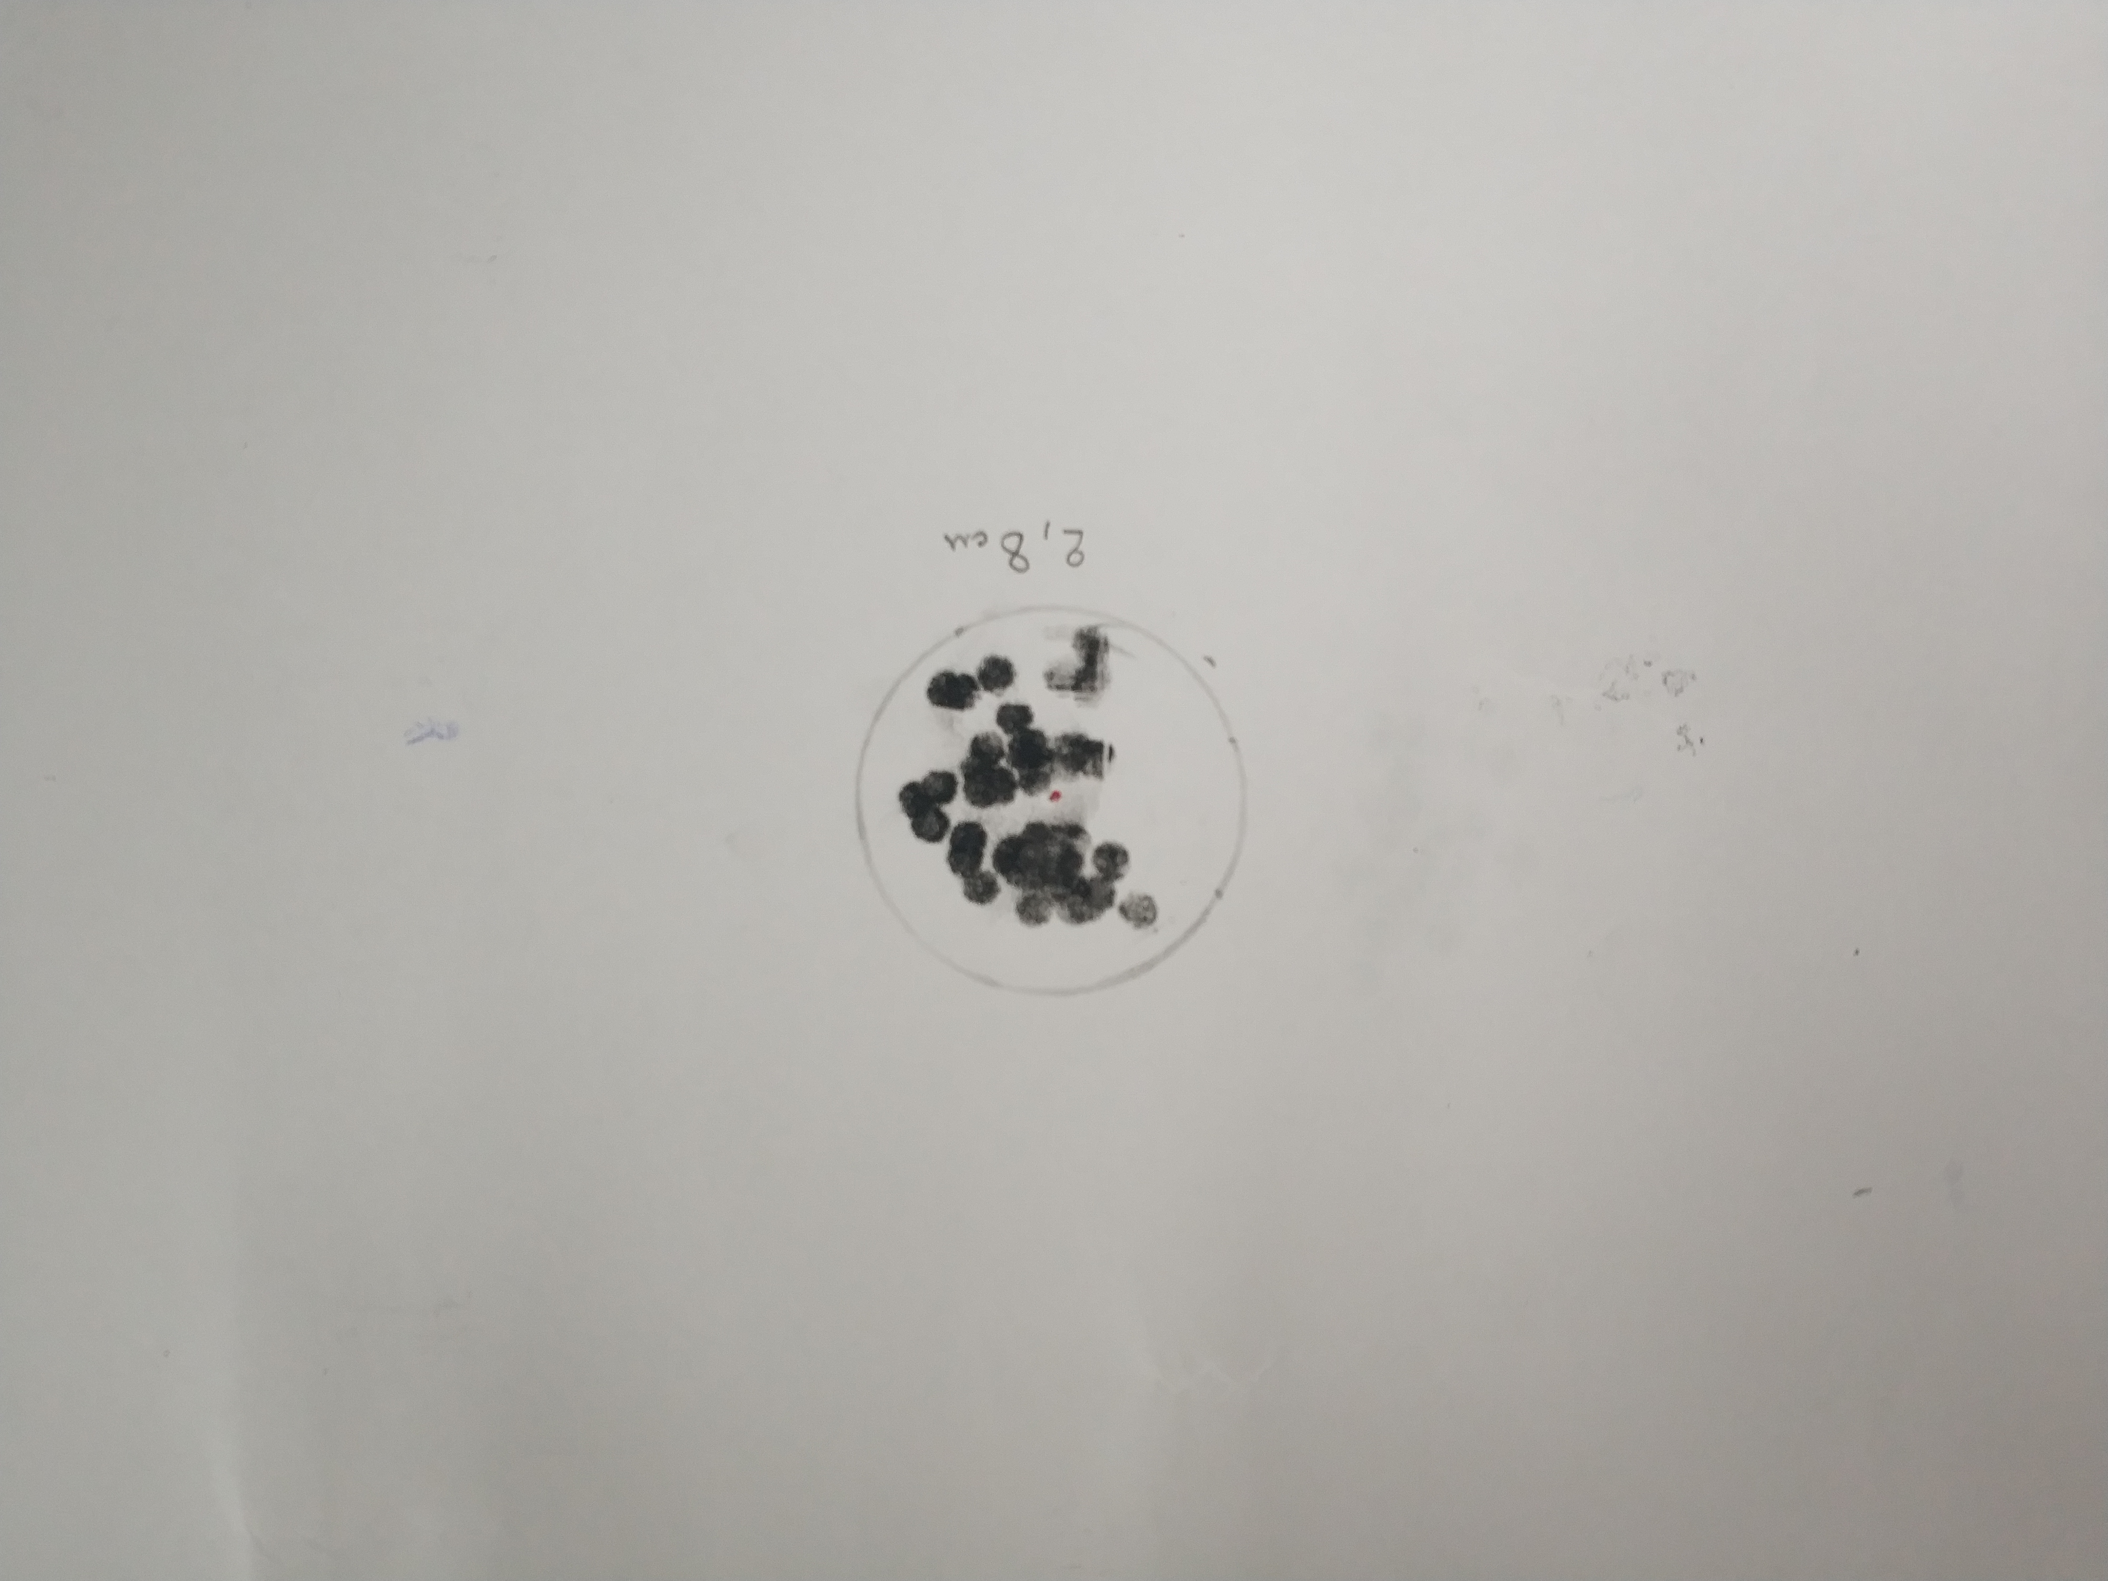

Na figura acima, o resultado dos lançamentos livres (sem colisão).